附件1

2025年台州市科技计划项目（工业领域）

申报指南

为深入贯彻落实创新台州工作部署和三大牵引性抓手产业平台创新提质行动，加快建设315科技创新体系工程，聚焦创新突破，推动科技创新和产业创新深度融合，构建具有台州特色的“5+5+6”现代化产业体系，实施“十链百题”和六大未来产业科技攻关，特制定技术攻关项目指南。  
 （一）六大未来产业  
 1.氢能。可再生能源制氢技术开发及应用研究；工业副产氢提纯技术等开发及应用研究；高压与液态储氢技术开发及应用研究；固态储氢装置等储运装备开发；氢燃料电池电极材料、膜电极组件、电堆及系统集成与控制技术开发及其应用；氢能-化工耦合技术开发及应用研究；风光制氢-燃料电池热电联供系统研发等；加氢站关键设备开发等。  
 2.低空经济与航空航天。①无人机设计、制造、测试、集成等关键技术研发；无人机管控和压制技术；无人机等低空飞行器的行业应用研究；卫星互联网通信、低空智联网技术、空天地一体化技术、高精时空信息系统等研发；航空航天领域关键部件与装备研发。②无人机用先进合金材料、新型复合材料及结构材料等研制和应用；喷气式燃料抗静电剂、隔音PVB树脂及光学膜等关键技术研发与应用。

3.半导体。第三代半导体材料制备及性能研究，高功率、高频器件及光电半导体器件开发及应用，芯片设计、制造、封装、测试等工艺开发。

4.算力。高性能计算芯片的架构，多核处理器、存储系统、通信系统等关键部件研发与应用。基于CPU、GPU、FPGA等异构融合计算技术研发与应用；针对智能制造、智慧城市、智慧医疗、智慧农业等领域的垂直行业大模型研发及应用。

5.机器人。机器人系统结构、运动控制、协同控制等关键技术研发；人形机器人、软体机器人等关键部件与技术研发及应用；人机交互、脑机接口等关键技术研发；工业、建筑、医疗农业等领域机器人协作技术研发。

6.合成生物。基因编辑与合成、细胞工厂构建、生物基材料、生物制药、生物能源及安全伦理等研究。通过基因编辑和代谢工程改造微生物细胞，开发生物合成平台，应用于生物基材料、药物和能源等产品的生产，完善生物安全评估与伦理规范。

（二）五大核心产业和五大特色优势产业

1.新能源

先进光伏、风电、核能、海洋能等可再生能源关键核心技术的开发及应用研究；智能配电技术、高效节能装备、高效储能系统等关键核心技术的开发及应用研究；碳捕集与利用、生态碳汇等低碳技术开发及应用研究等。

2.新材料

新能源电池电极关键材料及工艺开发；高性能高温超导材料、电磁屏蔽材料、电绝缘层材料、阻燃抑烟高强度碳纤维复合材料、高性能含氟聚合物绝缘电缆材料及线束等制备技术及应用研究；光学薄膜、高导热柔性基板与封装材料、高效有机光伏材料等制备技术及应用研究；新型橡塑材料等制备工业化技术开发；新型显示材料、新型显示器件制程用配套材料等制备技术及应用研究；生物医用新材料制备等关键技术及应用研究；高性能铝合金、超高温结构合金材料关键技术；材料性能检测与评价方法及装备研发。

3.汽车制造及轨道交通技术

新能源汽车整车制造、热管理系统、驱动装置、车载平台等集成件及轻量化技术、关键零部件等技术研究与产品开发；轨道交通装备关键零部件、智能化控制设备等关键技术研究及产品开发；混合动力技术、高性能小排量节能发动机及关键零部件等技术研发与产品制造。

4.新医药健康

①新药创制。基于新靶点、新配方、新制剂、新用途、新技术、新策略等新药物研发；绿色制药、智能制药技术开发及产业化应用；仿制药质量和疗效一致性评价研究；重大疾病或多发性疾病的创新中药等开发及产业化；微生物药物等开发与应用。

②医疗器械。高端医疗器械装备、核心部件与材料等研发与应用，高端数字化监护和诊断设备、介入器械、体外诊断试剂及仪器、医学人工智能、高端康复器械、医用材料、数据驱动的介入材料、智能诊断功能材料等关键技术研发。

5.精密制造

高档数控机床、高精度磨床、机床关键核心零部件、数控系统等关键技术研究及产品开发；精密模具与智能模具等关键技术开发及应用；智能缝制装备关键技术研究及产品开发；半导体材料精密加工技术研究及装备研发；“智能一代”制造装备及智能产线技术研发与应用；高端药物分析、纯化设备，药物生产质控设备及关键技术的研发应用等。

6.新一代信息技术

工业互联网、边缘软硬件系统、工业软件等关键技术研发；光电信息器件、新型智能传感器等核心技术及制造装备研发；金融、政务、公安等公共数据运营技术及应用研究；多模态数据智能应用、网络空间安全治理、大数据预警预测等关键技术研发与应用；高端智能仪器仪表、生化检测仪器等系统研发与应用。

7.现代家具与智能家电

现代家具、休闲户外用品、时尚用品、智能家电等关键技术研究及产品开发。具备健康智能监测和健康管理等功能的智能马桶核心技术研究和产品研发；功能型智能家电研发。

8.泵与电机

高效节能大流量水泵、真空泵等关键技术研发与应用，高性能螺杆真空泵气体热力过程研究与产品设计研发，耐腐蚀节能技术研究与产品开发，机组成套装备系统集成技术研发；高速屏蔽泵、太阳能泵、宽温特种齿轮泵等关键技术研究与产品开发；高性能节能电机新技术研发，特种电机研发及应用。

9.高端船舶与海工装备

低阻船体与航行安全性设计技术研究；高端船舶及零部件制造技术研究；船舶智能焊接、智能制造一体化平台技术与装备研发；高效螺旋桨、POD-CRP 组合推进装置；海工装备用高性能低密度浮力材料研制及应用；大型船舶与海洋平台装备高性能钢材料、复合材料研制及腐蚀控制技术研究，海工环境下高能量密度、长寿命的储能技术研究等技术与应用研究。

10.其他领域

海洋塑料废弃物利用、建筑垃圾综合利用、智能建造、碳达峰碳中和、绿色低碳、零碳、负碳技术、老年用品、消防安全、安全生产设备、海洋、食品安全、公安、现代农机装备等领域研究。

附件2

2025年台州市科技计划项目（农业、社会

发展领域）申报指南

一、重点项目

（一）项目分类

**1.农业农村**

**专题一：优良品种选育及高效生态种养殖技术**

**研究内容：**1.农业种质资源挖掘与创新。2.农业新品种规模化高效制种技术研究。3.重大病虫害的快速AI智能诊断与绿色精准防控技术研究。4.农业生态种养循环模式创新研究与应用。

**专题二：农业生物制造与农业废弃物高效利用**

**研究内容：**1.挖掘功能生物资源和活性物质，研发高效安全的功能性食品、新型生物肥料与饲料、新型农药与兽药。2.农业废弃物综合高效利用新技术。

**2.人口健康与医药卫生**

**专题一：肺癌精准诊疗新技术开发研究**

**研究内容：**1.系统探究SCLC患者的神经内分泌分子分型与免疫微环境特征的关联规律。2.研究神经内分泌表型转变对肿瘤免疫微环境的影响机制。3.研究抗血管生成药物如何调控肿瘤内分泌特性的分子机制。4.分析抗血管药物联合免疫治疗的协同作用原理。

**专题二：新生抗原的个性化肿瘤疫苗/靶向抗体研发及临床转化**

**研究内容：**1.研究新生抗原的高通量筛选与精准鉴定。2.模块化设计与制备个性化新生抗原疫苗或靶向抗体；系统评估疫苗、抗体在体外及动物模型中的抗肿瘤效果，并阐明其机制，建立疗效预测模型，挖掘多中心临床试验及疗效生物标志物。3.推动疫苗、靶向抗体产业化转化及标准化生产体系构建。

**专题三：急性髓系白血病精准诊治的临床研究**

研究内容：1.应用光谱指纹技术研究AML患者在不同病程阶段的细胞生物学指纹特征动态变化规律，将AML血液生化筛查假阴性减少至少10%。2.联合单细胞指纹空间分辨技术探索AML细胞与免疫细胞及免疫微环境的相互作用机制。3.筛选鉴定新的免疫调控分子和靶点并利用数字PCR克服样本的异质性和低细胞数限制实现快速、超灵敏的定量。4.通过数据融合及多模态特征机器学习，开发用于AML精准诊治多模态智能融合模型。

**专题四：慢病精准诊疗决策系统研发及应用**

研究内容：1.针对台州市高发慢病，根据临床队列疾病典型病理特征，运用液体活检、多组学、人工智能等技术，构建个体化早筛、未病先防诊断创新技术和策略，实现无创、实时、分子级健康诊断能力，提高筛查诊断的精准度和效率，实现疾病的早期发现与精准分型。2.开展多中心验证，通过快速、低成本、可视化的检测技术，实现台州本地药食对该慢病疗效的客观筛选与动态评估而减少西药依赖，通过与主动健康的多中心合作，推动技术转化与应用。3.建立主动健康管理体系，开发健康管理软件。4.开展预防的成本效益分析研究，探索在保证预防效果的前提下，如何实现资源的合理配置和利用，以提高预防措施的经济可行性和可持续性。

**专题五：院外感染重症肺炎的早期预警、转诊及精准救治研究**

研究内容：1.通过建立前瞻性多中心队列，利用无创无标记快检微循环障碍、线粒体损伤及体液分子指纹、人工智能算法、早期临床指标（Vital signs、影像、生化指标）等多源多模态数据开发“院外快速风险评估模型”，实现对疑似重症肺炎患者的自动分级与即时预警。2.研发混合感染病原微生物快速检测、分类及耐药性分钟级快速检测，并结合多组学分析实现患者精准分型及抗感染治疗，指导应用ECMO、NAVA与EIT等前沿技术，建立院外重症肺炎患者的精准化、标准化治疗体系。

**专题六：儿童与青少年心理健康防治研究**

研究内容：1.探索青少年抑郁症早期筛查与预后判断指标；2.青少年抑郁症的精准化诊治；3.青少年自伤行为机制研究等。

（二）申报条件

1.申报单位为建有市级重点实验室及以上科技创新载体的高等院校、科研院所、医疗机构、新型研发机构等。

2.项目负责人原则上是申报单位在职人员，如非申报单位在职人员，应由申报单位出具赋予其管理项目实施的授权书。

3.已获得各级财政支持的项目不得重复申报。

二、一般项目

（一）农业农村

**1.现代种业**

地方特色产业新质生产力技术研究与示范；农业新品种规模化高效制种技术研究；以分子标记育种、分子设计育种、合成生物学、智慧育种为代表的现代生物育种前沿技术研究，育成一批高产、优质、抗性或广适性、专用性新品种；加强重要农业生物种质资源数字化攻关及种质资源保护与利用，搭建智能化资源鉴定评价、基因发掘和大数据分析平台，强化种质遗传资源表型数据数字化采集、表型与基因型鉴定、特异基因挖掘、数字化智能化分析评估等技术研发创新。

**2.绿色生态种养殖技术**

农业生态种养循环模式创新研究与应用，突出规模化、智能化、工厂化养殖环境控制技术创新；动植物高效栽培等技术集成创新；农作物轮作绿色生产关键技术集成创新；动植物主要病虫害绿色综合防控技术创新，重点研究高效养殖和疫病诊断与防治等技术；开展高产稳产农田培育和中低产田障碍因子消减、土壤有毒有害物原位降活和农业防灾减灾技术研究；开展秸秆田间高效堆沤成肥等生态有机肥技术研究与应用等；农业农村减排固碳。

**3.农产加工及保鲜物流技术**

推进‌特色农产品加工技术集成及功能性食品开发‌；开展农产品品质调控、贮运过程中品质保持及健康营养加工技术研究，农产品产后品质劣变调控及保质减损、食品质量安全检测及控制等技术研究；开展台州特色食品加工新技术及品质提升以及未来食品精准营养制造、生物合成等储备技术研究。推进农产品储藏、现代保鲜物流关键技术研发，自主创制一批智能化、规模化、连续化、成套化的储藏与现代保鲜物流的专用装备、核心装备和成套装备。

**4.食品与农产品质量安全技术**

“三药五剂”减施及绿色防控技术研发。研究开发基于物联网技术的农产品质量安全追踪溯源系统。加强食品与农产品质量安全识别检测和风险评技术研发，推动农产品携带生物病原和危害物的非靶向筛查、精准识别、风险评估、监测预警、现场速测和主动防控技术产品与智能化装备的研发和产业化。支持食品中非法添加物、重金属、农兽药残留、微生物污染及源性成分掺杂掺假等检测新技术研发。

**5.农业生物制造**

目的基因、调控元件、功能模块等农业生物元件设计关键技术的研发与攻关，研发和创制战略性重大生物制品、生物产品和生物质产品研发。新型生物肥料与饲料、新型农药与兽药研发。

**6.智慧农业工厂技术**

播种、育苗、生长发育调控，温光水肥土等生产环境精准控制。加快基于生物技术的DNA、视网膜、虹膜等新型动物识别技术及装备研究，为新型规模化、工厂化养殖和管理提供技术支撑。

**7.乡村生态居技术**

支持绿色建材、清洁能源、资源保护、污染防治与生态修复等方面关键技术研发；支持农业资源化增值高效利用、农业生物资源高效转化技术、以及农业废弃物资源化利用技术等研究；推进乡村与物联网、大数据、人工智能、机器人、区块链等技术融合，开展农业信息获取与感知、农村复杂环境信息传输、农业农村大数据挖掘与决策分析等技术和产品研究。

（二）社会发展领域

**1.人口健康与医药卫生**

**（1）前沿生物技术**

基于多组学测序、蛋白质组学、生命关键进程分子结构解析及互相作用机理、生物影像组学等的调控与干预性、模拟与利用性、合成与创造性等前沿颠覆性生物技术；基于AI、生物信息新算法及新技术软件、DNA存储、脑机融合，医学影像分析、疾病智能筛、临床辅助决策、医学科研辅助、大数据智能化决策系统等融合创新技术。

**（2）新发突发疫病防控诊治技术**

基于大数据的传染病监测预警技术、分析技术、社会学监测与仿真预测预警系统研究，拓展哨点监测、联动防御、时空监测等传染病快速风险评估与应对技术，建成覆盖新发突发重大传染病的监测预警系统；开展全人群血清流行病学研究，构建新发突发重大传染病疫情防控技术解决方案；建立新发突发重大传染病中、西医综合救治技术与诊治方案；建立突发重大传染病公共卫生事件的康复评估和干预治疗方案；建立重大传染病疫苗免疫预防、免疫效果监测及疫苗接种策略等技术解决方案。

**（3）疾病精准防控诊治技术**

恶性肿瘤、代谢病、消化系统疾病、血液系统疾病、精神心理系统疾病、心脑血管疾病等重大慢性非传染疾病及常见多发病发生、发展、转归机制研究；基于临床流行病学、基因组学、蛋白质组学和人工智能等技术，构建跨模态融合的疾病早期筛查、分型分类、个体化治疗、疗效和安全性预测及监控等精准诊治技术，研发细胞免疫治疗、分子靶向治疗等基因编辑治疗、精准医疗产品；围绕运动系统疾病诊治与康复临床需求，开展快速精准诊断、治疗及康复新技术研究；围绕危重症疾病诊治临床需求，开展早期预警评估、早期诊断与干预、精准治疗及疗效监测等新技术、新方法研究。

**（4）新药创制技术**

围绕恶性肿瘤、神经精神系统疾病、代谢性疾病、免疫相关疾病等重大疾病，研发新靶标与新结构小分子药物、抗体类药物新品种、重组新型蛋白药物及核酸药物新品种、细胞治疗药物、现代中药、生物类似药等创新药物；研发人工智能药物合成、药物毒性靶标发现与干预、药物精准智能递送、临床精准用药等关键共性技术及装备。

**（5）中医中药现代化**

推动中西医在妇科、儿科、骨科、心脑血管与代谢相关疾病等领域的综合防治研究，建立中西医治疗新路径及优势方案；特色道地药材品质鉴定及人工繁育技术研究，中药质量检测技术研究；本地区重点人群中医体质辨识和发病趋势的流行病学研究。

**（6）重点人群健康保障技术**

研发出生缺陷孕前、孕期及产后筛查、早期干预与综合防治，儿童遗传性罕见病诊治、多动症/自闭症和新生儿疾病早期智能筛查、防控与定向干预，儿童肥胖、近视和心理问题的早期干预，高龄妊娠与分娩及其相关疾病规范化、个体化诊疗等生殖健康与妇儿健康新技术；研发抗衰老技术、方法与产品，早衰和衰老性疾病早期诊断、群体预防、干预治疗，失能或高危老人管理、护理与康复新技术和新产品，老年多发疾病规范化、个体化防控等主动健康与老龄化应对新技术，“医养结合”一体化等关键技术研究。

**（7）促进成果产业化**

结合当地生物医药和医疗器械产业特色，联合高校、科研院所、企业开展具有临床实用价值的新技术新产品研发和高质量成果转化研究。

（三）资源环境与公共安全

**1.生态系统保护与修复技术**

支持生态用水、分配和调度、生态补偿、生态修复、水体富营养化治理、水生态评估及检测，土壤污染的治理与修复，气候变化减缓适应，生态系统数字化、智慧化监控预警等技术研发；河口区城、近岸海域、饮用水源地等重点区域环境监测、生态修复与保护等技术；水资源管理技术。

**2.环境污染防治技术**

研发废水深度处理与清洁排放，水环境治理技术集成；农业面源污染治理，工业废气治理，海洋塑料废弃物治理；重点行业清洁排放，危险废物无害化处置，城乡固废高效处置深度利用，污染物监管；区性、复合性、持久性污染治理与资源化利用；加大建筑垃圾资源化利用科技研发和应用等技术。

**3.社会安全技术**

研究优化和解决在医药临床试验、医疗保障、数据通讯等各领域存在的信息安全、隐私保护等问题；研究数据共享造成数据泄露的隐私安全问题；研发电子政务移动安全云平商用密码应用体系”开展动物来源的病毒性共患病监防体系建设；研究护理应急体系在突发公共卫生事件中的构建及应用；研发基于大数据、互联网、区块链技术的新发重大传染病监测、预警、应对与管理系统；支持社会治安领域技术创新；支持特种设备安全与检验检测技术、新型特种设备及部件结构性能和设计制造方法研究等。

**4.生物安全技术**

生物威胁风险评估、生物危害实时侦查、生物危害追踪溯源及两用生物技术威胁评估等生物安全监测鉴定；种族易感性评价与防护、新型生物安全威胁预防控制、重要媒介生物及其传播效能、耐药菌产生机制及防控等生物安全主动防控；新一代生物威胁应急处置便携式装置、应急群体性免疫技术与产品；外来入侵物种生态调控与生态修复等生物安全应急处置；生物与人类遗传资源保护和利用等技术。

**5.安全与应急装备技术**

面向能源化工的承压设备安全评价与智能运维技术；海洋工程基础设施安全智能监控体系研究；研发基于物联网、大数据技术的轨道交通信号基础设备监测预警系统”研发工业互联网安全认证与访问控制技术”研究基于量子技术的物联网安全基础设施；研发应用爆炸等危险环境下多传感融合智能救援机等消防设备。

（四）海洋经济技术

支持海洋装备、海洋清洁能源、海洋石化、海洋生物医药、海洋工程、海洋新材料、海洋渔业、海洋卫星、海洋港航物流等技术研究与应用；海洋电子信息和智慧服务体系关键技术及示范研究。

（五）其他社发领域

创新台州体系构建策略研究、提升全社会研发投入水平策略研究与实践探索、科教人一体化探索与研究、台州市高新技术产业发展研究、加强科技服务业发展水平研究、科技支撑乡村振兴战略实施研究等。

附件3

台州市科技计划项目可行性报告编写提纲

一、立项的背景和意义

二、国内外研究现状和发展趋势

三、研究开发内容和技术关键

四、预期目标（主要技术经济指标、应用或产业化前景）

五、项目实施方案、技术路线、组织方式与课题分解

六、计划进度安排

七、现有工作基础和条件

八、经费预算

附件4

2025年台州市科技计划项目申报注意事项

一、申报类别

（一）工业技术领域

（二）农业和农村技术领域

（三）社会发展领域

二、申报对象

我市辖区内具有独立法人资格的企业、高等学校、科研机构和其他从事社会公益事业的机构等。申报单位及项目负责人应在知识产权、环保、金融、生产安全等方面信用记录良好。

三、申报方法

（一）在线注册登录

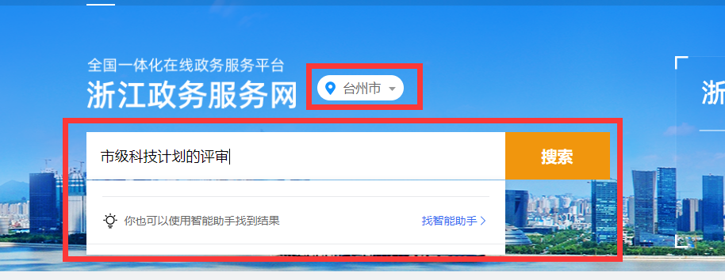登陆浙江政务服务网（http://www.zjzwfw.gov.cn/），选择台州市，搜索“市级科技计划的评审”进入申报。

原台州市科技创新云服务平台的用户可登陆浙江省台州市科技创新云服务平台申报入口进入，并跳转至政务服务网，匹配社会统一信用代码的法人账号可默认绑定。

台州市科技创新云服务平台网址为（[https://www.tzkjy.cn/](https://www.tzkjy.cn/" \t "/home/kylin/文档x/_blank)），建议使用Chrome浏览器或者360浏览器（极速模式）。

## （二）在线申报提交

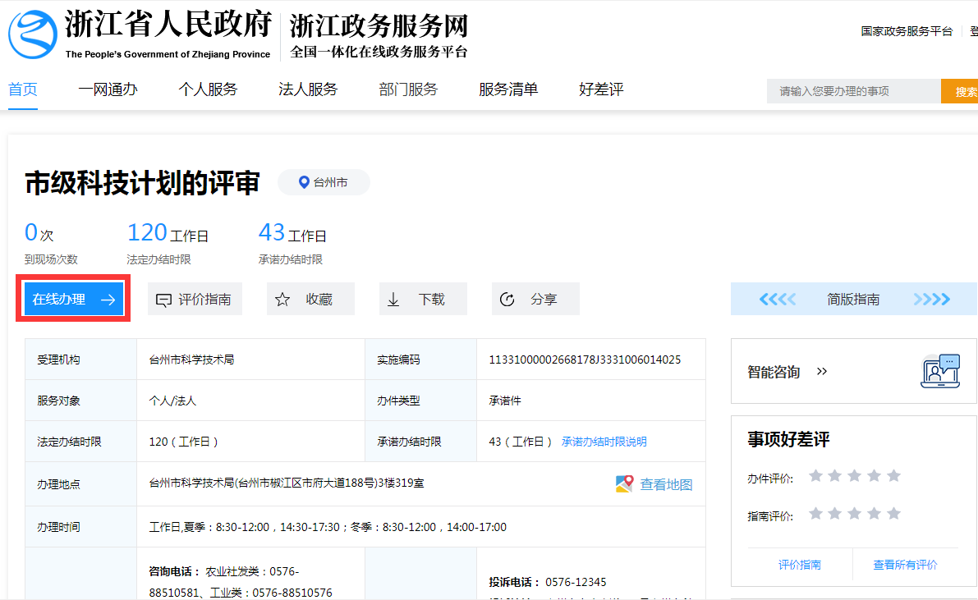已有政务服务网账号的可直接选择“在线办理”，没有政务服务网账号的需申请注册，注册流程详见政务服务网。

根据在线填报页面提示，依次完成申请表填写和附件材料上传。

注意：附件上传时请注意提前保存，以避免其他不必要数据丢失。

（三）申报时间要求

1.网络申报。“台州市科技计划项目网上申报系统”于2025年4月29日开通，届时各项目承担单位即可开始进行网上申报，申报单位提交截止时间2024年5月28日，过后系统关闭。

五、其他注意事项。

（一）项目申报单位承担项目实施的主体责任。项目申请人不是申报单位在职人员的情况下，申报单位承担项目实施管理的主体责任和信用责任。

（二）申报项目的可行性报告、经费预算书等电子申报附件材料中应**严格回避项目申请单位及项目组成员的相关信息**，以确保网络远程专家评审的公正性。

（三）申报材料和相关证明材料不得包含法律禁止公开的秘密内容或申请人要求保密的内容，如涉密需脱密后提交。

（四）符合条件的项目申请人和申报单位在限定时间内提交申报材料，由各县（市、区）科技局和主管部门统筹各领域项目后择优推荐。推荐项目应切实做到好中选优，保证项目质量。其中医药卫生项目限额推荐，详见附件5。

（五）工业类项目根据年度可立项数目，按专家评审得分高低确定拟公示项目，同时适当考虑地区平衡。

附件5

医药卫生项目限额申报数一览表

|  |  |  |
| --- | --- | --- |
| **序号** | **县（市、区）和有关单位** | **限额申报数** |
| 1 | 椒江区 | 5 |
| 2 | 黄岩区 | 5 |
| 3 | 路桥区 | 5 |
| 4 | 临海市 | 20 |
| 5 | 温岭市 | 25 |
| 6 | 玉环市 | 15 |
| 7 | 天台县 | 10 |
| 8 | 仙居县 | 10 |
| 9 | 三门县 | 10 |
| 10 | 浙江省台州医院 | 50 |
| 11 | 台州恩泽医疗中心（集团）恩泽医院 | 15 |
| 12 | 台州市中心医院 | 30 |
| 13 | 台州市妇女儿童医院 | 10 |
| 14 | 台州市立医院 | 15 |
| 15 | 台州市第一人民医院 | 20 |
| 16 | 台州市第二人民医院 | 15 |
| 17 | 台州市中医院 | 15 |
| 18 | 台州恩泽医疗中心（集团）路桥医院 | 15 |
| 19 | 台州学院 | 10 |
| 20 | 市直属其他单位 | 每家3项 |